DECLARAÇÃO DE RESPONSABILIDADE

Título do manuscrito: AS TÉCNICAS AVANÇADAS NA FORMAÇÃO DE TENISTAS COMPLETOS: UM ESTUDO SOBRE OS CONTEÚDOS DO TREINO DE TENISTAS INFANTOJUVENIS DE 11 A 14 ANOS

Certifico que participei suficientemente do trabalho para tornar pública minha responsabilidade pelo seu conteúdo. - Certifico que o manuscrito representa um trabalho original e que nem este manuscrito, em parte ou na íntegra, nem outro trabalho com conteúdo substancialmente similar, de minha autoria, foi publicado ou está sendo considerado para publicação em outra revista, quer seja no formato impresso ou no eletrônico, exceto o descrito em anexo. - Atesto que, se solicitado, fornecerei ou cooperarei totalmente na obtenção e fornecimento de dados sobre os quais o manuscrito está baseado, para exame dos editores.
Nome por extenso do(s) autor(es), data e Assinatura

Roberto Tierling Klering, 12 de Novembro de 2015.
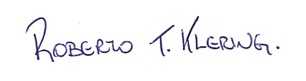
Gabriel Henrique Treter Gonçalves, 12 de Novembro de 2015.
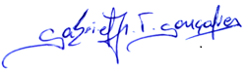
Juan Pedro Fuentes García, 12 de Novembro de 2015.
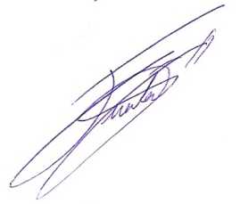
Carlos Adelar Abaide Balbinotti, 12 de Novembro de 2015.

